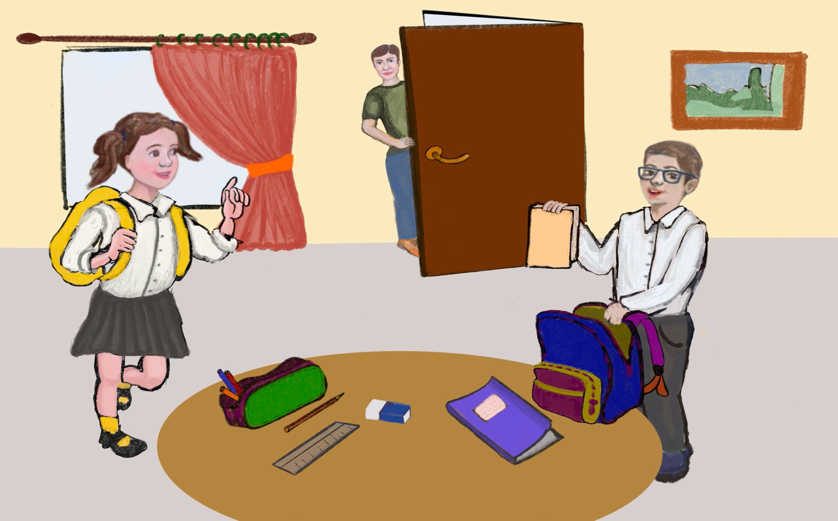
Μάθημα 16^{ο}

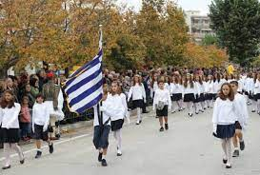
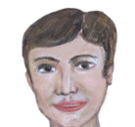
Πάμε στο σχολείο
Άννα, Ηλία ελάτε! Πάμε στο σχολείο!

Περιμένετε να βάλω στη σάκα μου το

τετράδιο και το βιβλίο μου.
Ένα λεπτό να βάλω και εγώ στην κασετίνα
μου μολύβια, ένα χάρακα και μια σβήστρα.
Ελάτε! Πέρασε η ώρα!

- Κυκλώνω την σωστή απάντηση.

- Τι έβαλε ο Ηλίας στην τσάντα του;
α) βιβλίο β) τετράδιο γ) σάκα
- Τι έβαλε η Άννα στην κασετίνα;
α) βιβλίο β) μολύβια γ) σβήστρα

- Που πάνε ο Ηλίας και η Άννα;
α) σχολείο β) σπίτι

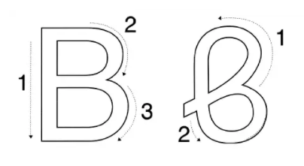
- Γράφω το Β, β με τη σωστή φορά

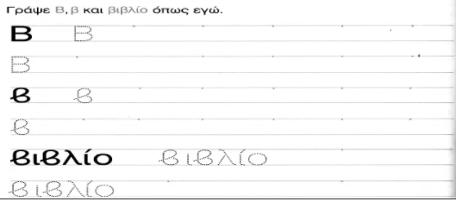

- Χρωματίζω τα Β, β και διαβάζω τις λέξεις.
 |  | 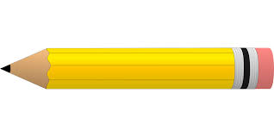
βιβλίο  σβήστρα | μολύβι | 
   | Άγιος Βασίλης  Β, β | βάτραχος

- Κυκλώνω τις λέξεις που περιέχουν Β, β και τις διαβάζω.

βιβλίο | κίτρινο | ΤΕΤΡΑΔΙΟ
ΠΟΥΚΑΜΙΣΟ | μήλο | ΚΑΡΑΒΙ
χρώματα | ΣΒΗΣΤΡΑ | κασετίνα
Βασίλης | ΜΟΛΥΒΙ | ΧΑΡΑΚΑΣ

- Ενώνω τη λέξη με τη σωστή εικόνα.

 | μολύβι  σβήστρα  ρίγα/χάρακας  χρωματιστά  κασετίνα  βιβλίο | 
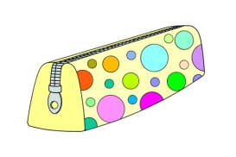 | μολύβι  σβήστρα  ρίγα/χάρακας  χρωματιστά  κασετίνα  βιβλίο | 

- Γράφω τις λέξεις με κεφαλαία γράμματα

το τετράδιο το μολύβι το βιβλίο

________________ ________________ _______________
το σβηστήρι η κασετίνα ο χάρακας

_______________ _______________ ________________

- Γράφω με μικρά γράμματα την πρόταση. Θυμάμαι να βάλω τόνους!

ΕΒΑΛΑ ΣΤΗΝ ΚΑΣΕΤΙΝΑ ΜΟΥ ΤΟ ΜΟΛΥΒΙ ΜΟΥ ΚΑΙ ΤΗ ΣΒΗΣΤΡΑ ΜΟΥ.

_____________________________________________________________

- Γράφω κάτω από την κάθε εικόνα την ονομασία του αντικειμένου

_______________ _________________ ____________________

- Μαθαίνω να γράφω την πιο κάτω πρόταση σωστά.

Βάλε στην κασετίνα σου το μολύβι και τη σβήστρα σου.

_____________________________________________________________

_____________________________________________________________

- Βρίσκω τις πιο κάτω λέξεις στο κρυπτόλεξο
ΜΟΛΥΒΙ, ΣΒΗΣΤΡΑ, ΧΑΡΑΚΑΣ, ΧΡΩΜΑΤΑ, ΚΑΣΕΤΙΝΑ,ΒΙΒΛΙΟ

Χ | Κ | Α | Σ | Ε | Τ | Ι | Ν | Α | Σ | Χ | Β
Α | Ρ | Α | Μ | Α | Τ | Α | Β | Τ | Α | Ρ | Μ
Ρ | Α | Η | Α | Π | Ε | Ο | Ι | Β | Λ | Ω | Ο
Α | Γ | Ι | Β | Η | Κ | Ε | Β | Λ | Ο | Μ | Λ
Κ | Α | Β | Σ | Ι | Β | Α | Λ | Ρ | Ι | Α | Υ
Α | Χ | Κ | Ε | Λ | Ο | Χ | Ι | Β | Π | Τ | Β
Σ | Β | Η | Σ | Τ | Ρ | Α | Ο | Σ | Ρ | Α | Ι

